Absch.-Pr. 1000 mm SB Typ 487 PPS®-Allr Aluminium eloxiert gold 7 - 15 mm versenkt gebohrt, zweiteilig

Küberit Profile Systems

Eigenschaften

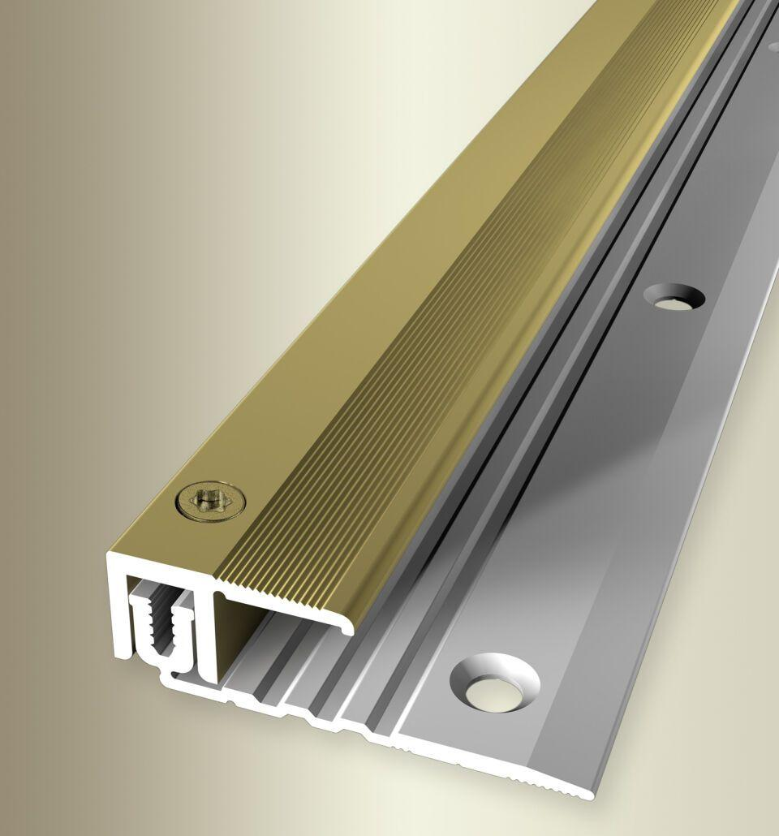

GTIN:

4019907070159

HAN:

07787051

Farbton

gold

Oberfläche

eloxiert

Profilart

Abschlussprofil

Werkstoff

Aluminium

Breite (mm)

22,00

Dicke Bodenbelag (mm)

7,00 - 15,00

Höhe (mm)

11,00

Länge (mm)

1.000,00

Befestigung

kleben

Brandverhalten

A1

Fugenbreite (mm)

12,00

Farbtonbezeichnung Hersteller

F5 gold